Разработка подсистемы хранения данных для системы мониторинга состояния конвейерных лент

На рисунке 1 представлена часть исходного кода подсистемы хранения данных для системы мониторинга состояния конвейерных лент, полный код можно посмотреть в репозитории «Practice_PP05_IS31» в папке «Scr/Task_3/Code»

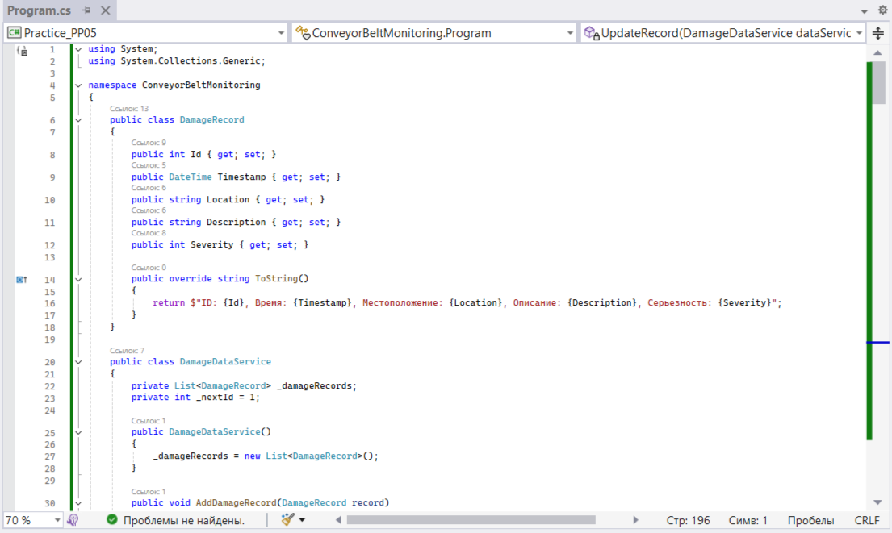

Рисунок 1 – Часть исходного кода

Работа программы:

Пользователю отображается главное меню с перечнем доступных действий:

1. Добавить запись о повреждении
2. Удалить запись о повреждении
3. Посмотреть запись о повреждении
4. Обновить запись о повреждении
5. Показать все записи
6. Выход

Программа ожидает ввода пользователя, который выбирает желаемое действие, вводя соответствующую цифру.

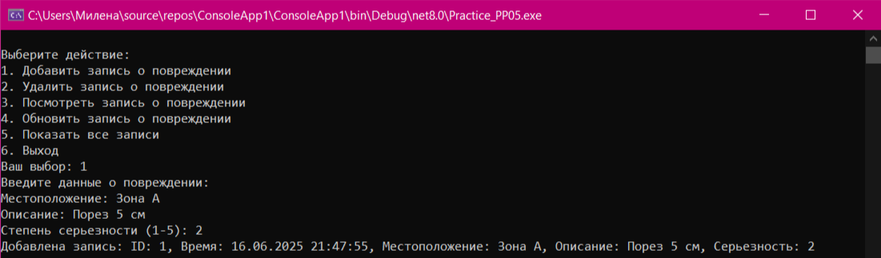

Рисунок 2 – Добавление записи о повреждении

При добавлении записи, программа запрашивает у пользователя следующие данные:

* Местоположение
* Описание
* Степень серьезности

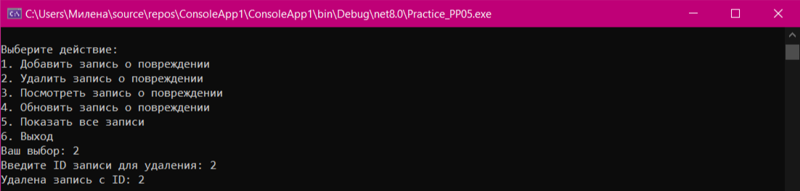

Рисунок 3 – Удаление записи о повреждении

При удалении записи программа запрашивает у пользователя ID записи, которую необходимо удалить.

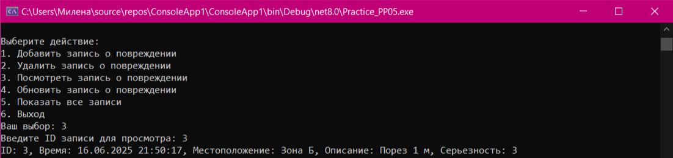

Рисунок 4 – Просмотр записи о повреждении

При просмотре записи программа запрашивает у пользователя ID записи, которую необходимо просмотреть.

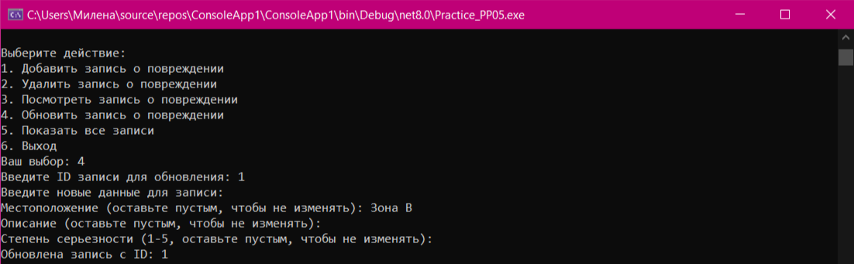

Рисунок 5 – Обновление записи о повреждении

При обновлении записи программа запрашивает у пользователя ID записи, которую необходимо обновить.

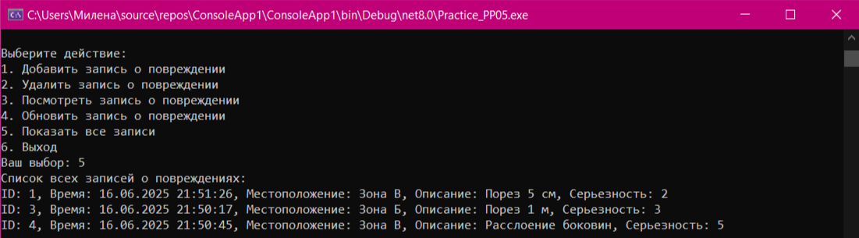

Рисунок 6 – Вывод всех записей о повреждениях

Действие 5 просто выводит список всех записей о повреждениях.

Программа представляет собой базовое консольное приложение для мониторинга повреждений конвейерной ленты. Она позволяет добавлять, удалять, просматривать, обновлять и отображать записи о повреждениях.

Программа является интерактивной и ожидает ввода пользователя для выполнения различных действий.